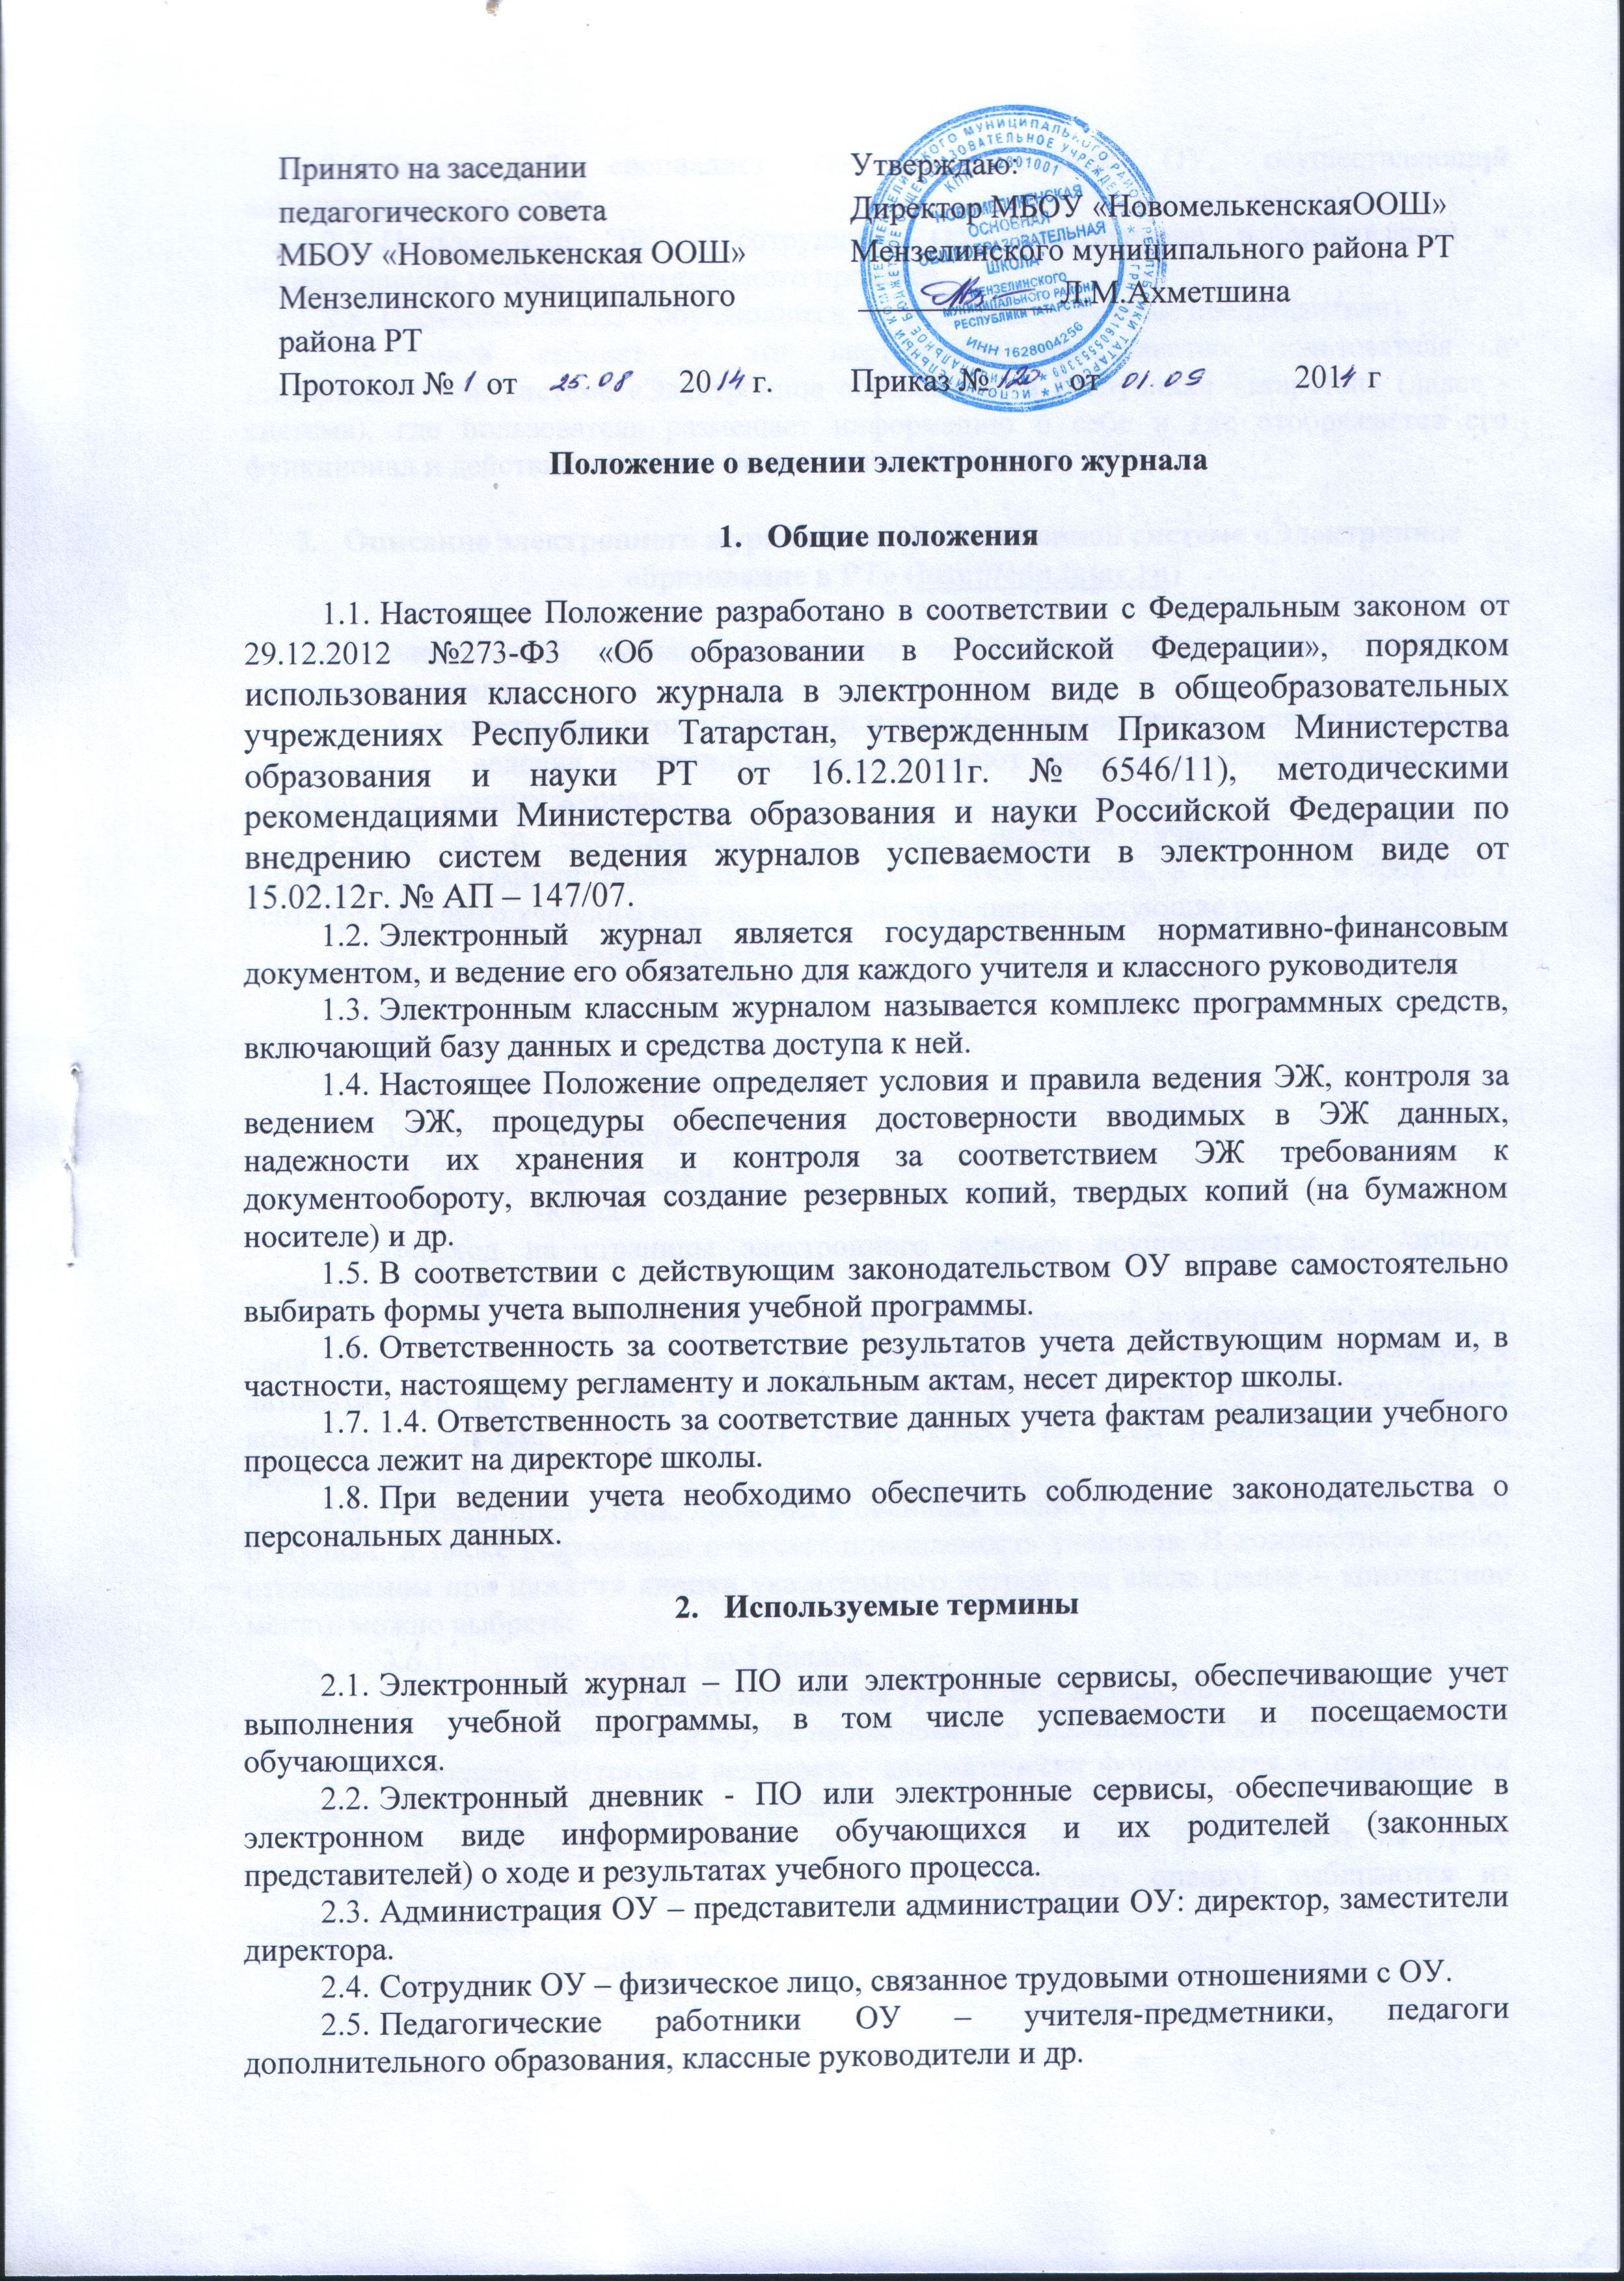  Принято на заседании  педагогического совета  МБОУ «Новомелькенская ООШ»  Мензелинского муниципального района РТ  Протокол № от 20 г. | Утверждаю:  Директор МБОУ «НовомелькенскаяООШ»  Мензелинского муниципального района РТ  ____________ Л.М.Ахметшина  Приказ № от 201 г

Положение о ведении электронного журнала

- Общие положения

  - Настоящее Положение разработано в соответствии с Федеральным законом от 29.12.2012 №273-Ф3 «Об образовании в Российской Федерации», порядком использования классного журнала в электронном виде в общеобразовательных учреждениях Республики Татарстан, утвержденным Приказом Министерства образования и науки РТ от 16.12.2011г. № 6546/11), методическими рекомендациями Министерства образования и науки Российской Федерации по внедрению систем ведения журналов успеваемости в электронном виде от 15.02.12г. № АП – 147/07.
  - Электронный журнал является государственным нормативно-финансовым документом, и ведение его обязательно для каждого учителя и классного руководителя
  - Электронным классным журналом называется комплекс программных средств, включающий базу данных и средства доступа к ней.
  - Настоящее Положение определяет условия и правила ведения ЭЖ, контроля за ведением ЭЖ, процедуры обеспечения достоверности вводимых в ЭЖ данных, надежности их хранения и контроля за соответствием ЭЖ требованиям к документообороту, включая создание резервных копий, твердых копий (на бумажном носителе) и др.
  - В соответствии с действующим законодательством ОУ вправе самостоятельно выбирать формы учета выполнения учебной программы.
  - Ответственность за соответствие результатов учета действующим нормам и, в частности, настоящему регламенту и локальным актам, несет директор школы.
  - 1.4. Ответственность за соответствие данных учета фактам реализации учебного процесса лежит на директоре школы.
  - При ведении учета необходимо обеспечить соблюдение законодательства о персональных данных.

- Используемые термины

  - Электронный журнал – ПО или электронные сервисы, обеспечивающие учет выполнения учебной программы, в том числе успеваемости и посещаемости обучающихся.
  - Электронный дневник - ПО или электронные сервисы, обеспечивающие в электронном виде информирование обучающихся и их родителей (законных представителей) о ходе и результатах учебного процесса.
  - Администрация ОУ – представители администрации ОУ: директор, заместители директора.
  - Сотрудник ОУ – физическое лицо, связанное трудовыми отношениями с ОУ.
  - Педагогические работники ОУ – учителя-предметники, педагоги дополнительного образования, классные руководители и др.
  - Технический специалист ОУ – сотрудник ОУ, осуществляющий администрирование ЭЖ.
  - Пользователи ЭЖ – сотрудники ОУ, участвующие в организации и осуществлении учебно-воспитательного процесса.
  - Пользователи ЭД – обучающиеся, их родители (законные представители).
  - Личный кабинет – это виртуальное пространство пользователя в информационной системе «Электронное образование в Республике Татарстан» (далее - система), где пользователь размещает информацию о себе и где отображается его функционал и действия в системе (далее - личный кабинет)

- Описание электронного журнала в информационной системе «Электронное образование в РТ» (http://edu.tatar.ru)

  - Электронный журнал представляет собой электронную версию бумажного классного журнала.
  - Администрация школы (директор и его заместители) осуществляют контроль за правильностью ведения электронного журнала, имеют доступ к просмотру и распечатке страниц электронных журналов.
  - Работа с электронными журналами доступна учителям при полном формировании администрацией школы раздела «Моя школа», а именно, в срок до 1 сентября текущего учебного года должны быть заполнены следующие разделы:
    - -Учебный год (название учебного года)
    - -Типы и границы учебных периодов
    - -Профили звонков
    - -Учебные планы
    - -Кабинеты
    - -Предметы
    - -Сотрудники
    - -Классы.
  - Переход на страницы электронного журнала осуществляется из личного кабинета учителя.
  - Учителю доступны страницы журналов тех классов, в которых он преподает свой предмет. Список класса, даты проведения уроков в журнале формируется автоматически на основании раздела «Моя школа». Классный руководитель имеет возможность просматривать журнал своего класса по всем предметам без права редактирования.
  - Учитель-предметник, проверяя и оценивая знания учащихся, выставляет оценки в журнал, а также обязательно отмечает посещаемость учеников. В контекстном меню, открываемом при нажатии кнопки указательного устройства ввода (далее – контекстное меню), можно выбрать:
    - оценку от 1 до 5 баллов;
    - отметку об отсутствии на уроке («н» - не был, «б» - болел);
    - замечание в случае необходимости (сообщение родителям).
  - Во вкладке «Итоговая ведомость» автоматически формируется и отображается оценка за учебный период, за год, за экзамен.
  - Учителем-предметником заполняются темы уроков. Виды работ на уроке (задания, за которые ученик на уроке может получить оценку) выбираются из контекстного меню:
    - домашняя работа;
    - ответ на уроке;
    - контрольная работа;
    - срез знаний;
    - лабораторная работа;
    - самостоятельная работа;
    - проект;
    - реферат;
    - практическая работа;
    - диктант;
    - сочинение;
    - изложение;
    - зачет;
    - тестирование;
    - работа над ошибками.
  - В графе «Домашнее задание» записывается содержание домашнего задания и характер его выполнения, страницы, номера задач и упражнений, практические работы (в случае, если домашнее задание задается).
  - Средняя оценка за период (четверть, триместр, полугодие) формируется автоматически. Оценку за период выставляет учитель-предметник, выбирая из контекстного меню. (2,6-«3»; 3,6-«4»; 4,6- «5»)
  - В электронном журнале учтено, что класс на занятиях по иностранному языку, татарскому языку, физической культуре, трудовому обучению делится на две группы.
  - Все записи в электронном журнале должны вестись четко и аккуратно.
  - Внесенное учителем в электронный журнал расписание уроков на выбранный день, домашнее задание, комментарий, сообщения родителям, оценки по предметам автоматически отображаются в электронном дневнике ученика. Родители могут просмотреть дневник ученика из своего личного кабинета, а также могут подписаться на мобильную услугу - SMS-рассылку оценок. Необходимым условием получения мобильной услуги родителем является формирование подраздела SMS-сообщение в личном кабинете родителя.

- Общие правила ведения учета. Правила и порядок работы с электронным классным журналом

  - Системный администратор устанавливает ПО, необходимое для работы электронного журнала и обеспечивает надлежащее функционирование созданной программно-аппаратной среды.
  - Пользователи получают реквизиты к электронному журналу в следующем порядке:
    - Учителя, классные руководители, администрация получают реквизиты доступа у администратора школы.
    - Родители и учащиеся получают реквизиты доступа у классного руководителя.
  - Классные руководители своевременно заполняют журнал и следят за достоверностью данных об учащихся и их родителях в соответствии с инструкцией, ведут SMS-переписку с родителями.
  - Учителя аккуратно и своевременно заносят данные об учебных программах и их прохождении, об успеваемости и посещаемости учащихся, домашних заданиях в соответствии с инструкцией. Учитель отвечает за накопляемость отметок учащимися, которая зависит от недельной нагрузки учителя и должна соответствовать «Инструкции по ведению классного журнала». Несет ответственность за сохранность своих реквизитов доступа, исключающую подключение посторонних.
  - Заместитель директора школы осуществляют периодический контроль за ведением электронного журнала (содержащий процент участия педагогического состава в заполнении журнала, процент учащихся, не имеющих оценок, процент учащихся, имеющих одну оценку, заполнение страницы «Домашнее задание», учет пройденного учебного материала, процент участия родителей), по итогам четверти составляет отчеты по работе учителей с электронными журналами, контролирует запись учителей в электронных журналах, осуществляет закрытие учебного года, начало нового учебного года и электронный перевод учащихся из класса в класс по приказу директора.
  - Родители имеют доступ только к собственным данным и используют электронный журнал для его просмотра и ведения переписки в соответствии с инструкцией.
  - Внесение информации о занятии и об отсутствующих должны производиться по факту в день проведения. Если занятие проводилось вместо основного преподавателя, факт замены должен отражаться в момент внесения учетной записи.
  - Внесение в журнал информации о домашнем задании должно производиться в день проведения занятия.
  - Оценки за урок должны быть выставлены во время проведения урока или до 24.00 часов текущего дня.
  - Оценки за письменную работу должны быть выставлены в течение одной недели со дня ее проведения (сочинения по русскому языку и литературе в 10-11 классах до двух недель).
  - Сводная ведомость учета формируется автоматически по окончании учебного периода.
  - Для использования данных из электронной формы в качестве документов они выводятся на печать и заверяются в установленном порядке.
  - Рекомендуется заранее размещать задания, чтобы у обучающихся была возможность заблаговременно планировать свое время.
  - Результаты оценивания выполненных обучающимися работ должны выставляться не позднее 1-ой недели со дня их проведения в соответствии с принятыми в школе правилами оценки работ.
  - Архивное хранение учетных данных должно предусматривать контроль за их целостностью и достоверностью на протяжении всего необходимого срока с помощью электронной подписи.
  - Сводная ведомость итоговой успешности класса за учебный год выводится из системы учета в том виде, который предусмотрен действующими требованиями архивной службы. Если данные по учебному году хранятся в электронном виде, сводная ведомость должна быть передана в архив сразу по завершении ведения учета в соответствующем классном журнале.

- Условия совмещенного хранения данных в электронном виде и на бумажных носителях

  - В случае необходимости использования Данных ЭЖ из электронной формы в качестве печатного документа информация выводится на печать и заверяется в установленном порядке. Архивное хранение учетных данных на бумажных носителях должно осуществляться в соответствии с действующим Административным регламентом Рособрнадзора, утвержденным приказом Минобрнауки России от 21 января 2009 г. № 9.

- Регламент предоставления услуги ЭД (информирования обучающихся и их родителей (законных представителей) о результатах обучения)

  - При ведении учета успеваемости с использованием ЭЖ обучающимся и их родителям (законным представителям) обеспечивается возможность оперативного получения информации без обращения к сотрудникам школы (автоматически).
  - Для родителей (законных представителей), которые заявили о невозможности или нежелании использовать доступ к электронным формам представления информации, должно быть обеспечено информирование о результатах обучения не реже, чем один раз в неделю с использованием распечатки результатов.
  - Классные руководители регулярно информируют обучающихся и их родителей (законных представителей) о прогнозе их итоговой успешности обучающихся за отчетный период (четверть, триместр, полугодие и пр.).
  - Информация об итоговом оценивании и конкурсных (экзаменационных) испытаниях должна быть доступна обучающимся и их родителям (законным представителям) не позже суток после получения результатов.
  - Доставка информации учащимся и их родителям (законным представителям) может осуществляться в согласованной форме, в частности, по указанным ими контактным данным, либо введенным самостоятельно.

- Права и обязанности участников образовательных отношений при работе с электронными журналами

  - Директор имеет право:
    - просматривать все электронные журналы школы без права редактирования;
    - распечатывать страницы электронных журналов;
    - заверять электронную версию журнала электронной подписью (в случае, если она предусмотрена);
    - заверять распечатанный вариант электронного журнала подписью и гербовой печатью школы.
  - Директор обязан:
    - создавать логины своим заместителям для доступа в личный кабинет в системе;
    - заполнять раздел «Моя школа»;
    - следить за заполнением электронных журналов учителями.
  - Заместители директора имеют право:
    - просматривать все электронные журналы школы без права редактирования;
    - распечатать страницы электронных журналов.
  - Заместители директора обязаны:
    - создавать логины учителям, которых они курируют, для доступа в личный кабинет системы;
    - заполнять раздел «Моя школа»;
    - следить за заполнением электронных журналов учителями.
  - Учитель – предметник имеет право:
    - просматривать и редактировать электронный журнал лишь тех классов, в которых преподает;
    - заверять электронную версию журнала электронной подписью (в случае, если она предусмотрена).
  - Учитель-предметник обязан:
    - ежедневно и достоверно заполнять темы уроков, виды работ на уроке, домашние задания и писать сообщения родителям (в случае необходимости);
    - выставлять оценки и отмечать отсутствующих на уроке,
    - заполнять электронный журнал в день проведения урока,
    - в случае болезни учителя-предметника, замещающий коллегу, заполнять электронный журнал в установленном порядке (подпись и другие сведения делаются в журнале замены уроков и в твердых копиях электронных журналов по окончании четвертей),
  - Классный руководитель имеет право:
    - просматривать журнал своего класса по всем предметам без права редактирования.
  - Классный руководитель обязан:
    - создавать логины ученикам и их родителям для доступа в личный кабинет системы;
    - информировать родителей о существовании электронных дневников и SMS-рассылки оценок.
  - Ученик имеет право:
    - просматривать свою успеваемость;
    - просматривать домашние задания.
  - Ученик обязан:
    - оповещать учителя об ошибочно выставленной оценке,
    - обязательно вести традиционный дневник (бумажный носитель).
  - Родители имеют право:
    - просматривать успеваемость ребенка в электронном дневнике;
    - пользоваться мобильной услугой – SMS-рассылка оценок на личный мобильный телефон родителя.

- Ограничения для участников образовательных отношений при работе с электронными журналами и дневниками

  - Участникам образовательных отношений, указанным в разделе 6 настоящего Порядка, запрещается передавать персональные логины и пароли для входа в информационную систему «Электронное образование в РТ» другим лицам.

